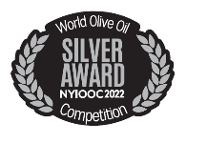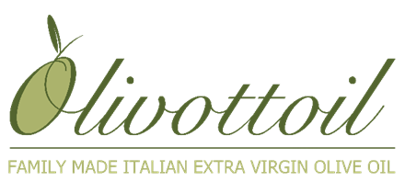

100% Prodotto in Italia

**Olivottoil** è un olio extra vergine di oliva artigianale di categoria superiore 100% prodotto in Salento-Italia e distribuito direttamente e solo al consumatore finale da Olivotto srls. Olivottoil si distingue per la sua ***Fragranza***, ***Naturalita’*** e ***Benessere***. Olivottoil è stato piu’ volte premiato con il GOLD AWARD e SILVER AWARD al “New York International Olive Oil Competition”. Olivottoil e’ stato scelto da Amazon per rappresentare gli oltre 20000 vendors Italiani presenti sul marketplace Amazon.com alla cerimonia del 2/06/23 a Washington in rappresentanza del MADE IN ITALY.

Caratteristiche:

* **Salutistico –** Ricco di antiossidanti (Acido Oleico, Polifenoli e Vitamina E) – Etichetta EFSA (EU) e FDA (USA)
* **Puro -** Zero pesticidi come da analisi multi-residuale Chemiservice
* **Fresco –** “Campagna 2024/2025” in etichetta. Olive raccolte a Ott-2024 e molite a freddo entro 24h
* **Qualità** – Proprietà chimico – fisiche migliori (2x) rispetto allo standard COI per olio extra vergine
* **Artigianale - D**irettamente dal contadino al consumatore con le sole mani del produttore
* **Green -** Proviene da olive raccolte a mano e ogni litro di quest’ olio sequestra 10,65 kg di CO2**(1)**

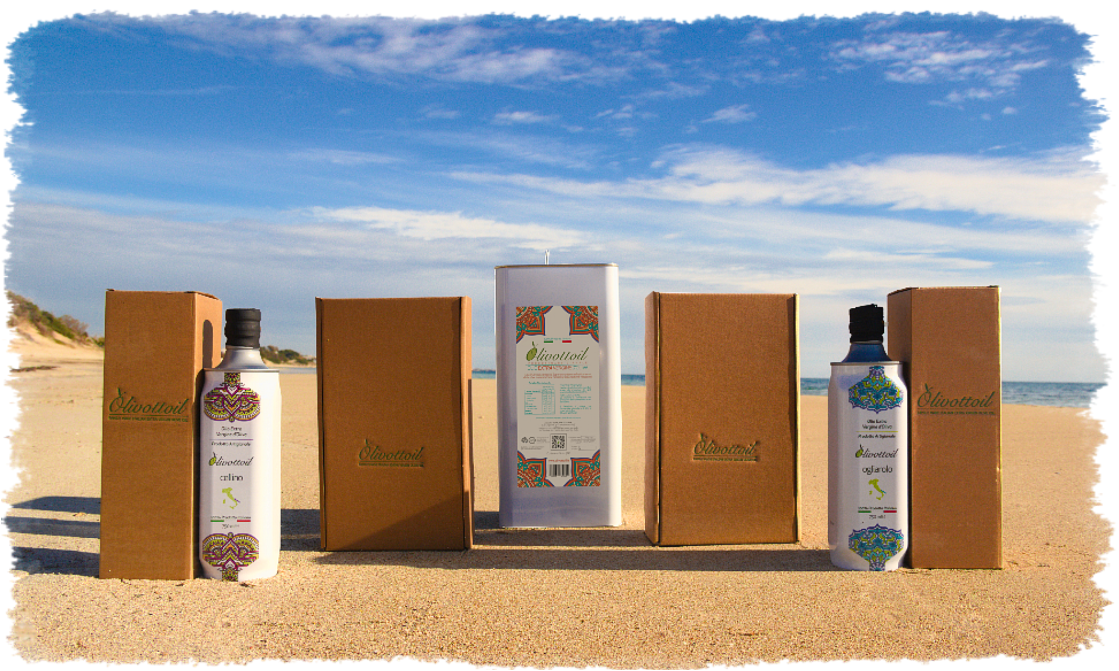

|  |  |  |  |  |
| --- | --- | --- | --- | --- |
| **EVOO** | **Packaging** | **Profilo Sensoriale** | **Analisi Chimica (2)** | **Profilo Salutistico** |
| **Olivottoil 24/25 Edition**  **“ Il Giallo”** | **750 ml & 5 L**  **Lattina. Stampa UV a prova di unto** | **Fruttato: Medio**  **Amaro: Leggero**  **Pungente: Medio** | **Acidita’ Lib. 0.22%**  **Perossidi 8.86**  **RESIDUI ZERO** | **Polifenoli > 508 (mg/kg) Tocoferoli (Vit. E) 294 (mg/kg) (mg/kg) Acido Oleico >74,4%** |
| **Olivottoil Wild 24/25 Edition**  **“Il Verde”** | **750 ml**  **Lattina Stampa UV a prova di unto** | **Fruttato: Intenso**  **Amaro: Medio**  **Pungente: Medio** | **Acidita’ Lib 0.21%**  **Perossidi 6.63**  **RESIDUI ZERO** | **Polifenoli 864 (mg/kg) Tocoferoli (Vit. E) 296 (mg/kg) Acido Oleico >73.79%** |

1. International Olive Sustainability Conference : International Olive Oil Council (05/sep/24)
2. Le analisi di Laboratorio e questa brochure sono disponibili qui : <http://www.olivottoil.it/where-to-buy-it.html>

Le olive sono raccolte dalla pianta nelle zone di Manduria, Corato e Andria in vari cultivar e principalmente: Cellina, Coratina, Frantoio.

Linea di molitura Bosco a freddo usa lo stato dell’ arte della molitura : protoreattore per preservare aromi e polifenoli dell’ olio.

Maggiori dettagli e i certificati formali sono disponibili sul sito web Olivottoil

Per chi vuole approfondire forniamo qui di seguito gli aspetti che qualificano l’olio extra vergine d’oliva **Olivottoil**:

* Parametro salutistico **POLIFENOLI**. European Food Safety Authority (EFSA) autorizza la messa in etichetta di un claim salutistico per enfatizzare le proprietà anti-ossidanti solo quando l’Olio Extra Vergine d’Oliva (**EVOO**) supera in concentrazione di 250mg/kg.
* Parametro salutistico **ALPHA_TOCOFEROLI (Vit E)** . Anche in questo caso EFSA ha definito un limite minimo di 120mg/kg per consentire il claim.  Raggiunto questo limite con la quantità giornaliera raccomandata di olio (almeno un cucchiaio da cucina al giorno) si ottiene il fabbisogno giornaliero di Vitamine E.
* **% di ACIDITA’ LIBERA e PEROSSIDI**. Sono due parametri classici della chimico-fisica dell’olio. I limiti per **EVOO** sono rispettivamente 0,8% e 20. Abbiamo aggiunto “Artigianale” al nostro olio per posizionarlo in coerenza con il nostro impegno a fare almeno due volte meglio di quello richiesto dal Comitato Olivicolo Internazionale per questa categoria merceologica.
* **CAMPAGNA OLEARIA 2024/2025**. Questa dizione in etichetta qualifica per: solo olio nuovo e non miscela altri oli
* **PROFILO SENSORIALE**.  **EVOO** è l’unico cibo che, per essere definito tale, richiede un assaggio da parte di esperti (almeno 8) coordinati da un super esperto: il Capo Panel. I tre aspetti positivi sono: Fruttato, Amaro e Pungente. Gli aspetti negativi sono molti e il rancido rappresenta quello principale. **Olio Extra Vergine**, per essere legalmente tale, deve avere zero difetti e la mediana del fruttato maggiore di zero. Le dizioni Leggero, Medio e Intenso significano rispettivamente minore di 3, tra 3 e 6, oltre 6.
* **ZERO PESTICIDI**. Per ogni lotto viene resa disponibile l’**ANALISI MULTIRESIDUALE** del Chemiservice Lab che evidenzia eventuali livelli di presenza pesticidi (MRL) inferiori ai limiti fissati dall’ Agenzia Europea per la Sicurezza Alimentare (EFSA) per gli alimenti biologici (< 0,01 parti per milione). Vedi www.olivottoil.it
* **SOSTENIBILITA**. **Olivottoil** è un extra vergine artigianale e rispetta quindi i criteri di sostenibilità presentati da Italia al COP212 nel 2016: la produzione di 1 litro di olio genera 1.5kg di CO2-Eq mentre l’olivo e le foglie necessarie a produrre quel litro sequestrano dall’ atmosfera 10 kg di CO2, con un bilancio positivo per 8.5 kg di CO2. Dal punto di vista del packaging le lattine sono di acciaio leggero, le etichette stampate direttamente sulla lattina, il cartone proviene da carta riciclata. Il trasporto avviene via nave / groupage o via gomma con bancali in legno a carico massimo .
* **AWARDS**. Il New York International Olive Oil Competition con circa 1000 produttori partecipanti ha riconosciuto il Gold Award a Olivottoil Manhattan edition nel 2017 e nel 2018. Olivottoil (Cellino) 2021 Edition e Olivottoil Wild (Ogliarolo) 2020 e 2022 hanno ricevuto il Silver Award. **Scelto da Amazon.com tra 20000 vendors per rappresentare il MADE IN ITALY all’ Ambasciata Italiana a Washington il 02/06/2023.**

# Contatti:

**mobile: 348-4994972 / 348-3974045 | e-mail: olivottosrl@hotmail.com | web:** [www.olivottoil.it](http://www.olivottoil.it) **|**  **O**livottoil****

****In Italia il prodotto è disponibile inviando una email a:**** [olivottosrl@hotmail.com](mailto:olivottosrl@hotmail.com) ****oppure**** [**olivottosrl@pec.it**](mailto:olivottosrl@pec.it) ****.****

****Estero : Amazon.com, Amazon.co.uk, Amazon.ca, Amazon.de, Amazon.fr, Amazon.nl****

**Olivotto Srls largo Ungaretti 3/A 20020 Arese Milano Italia **VAT: IT08007300968****